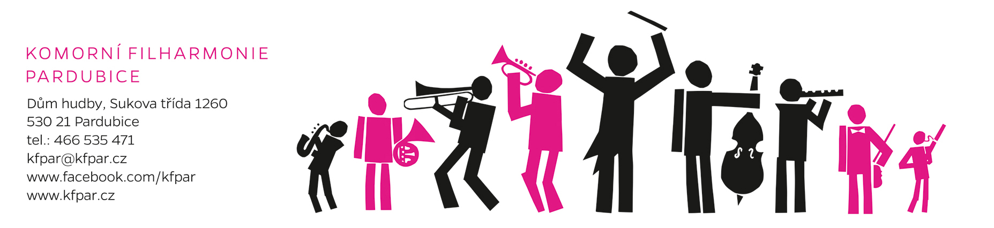

Komorní filharmonie Pardubice
sídlo: Sukova třída 1260, 530 21 Pardubice
IČ: 00088447
zastoupená: Ing. Jarmilou Zbořilovou, ředitelkou
(dále KFP)

a

Bc. Marek Pospíšil
naroz.: XXXXXXXXXX
sídlo: XXXXXXXXXXXXXXXXXXXXX, 101 00 Praha 10
IČ: 60516453
(dále manažer)

uzavírají tento

DODATEK č.1
ke Smlouvě o spolupráci ze dne 8.6.2016

- Předmětem tohoto dodatku jsou úpravy ve znění Smlouvy o spolupráci uzavřené mezi smluvními stranami dne 8.6.2016.

Níže uvedený článek a odstavec smlouvy se tímto Dodatkem č.1 mění a nově zní takto:

Článek IV. Cena plnění a způsob úhrady

1. Smluvní strany se dohodly počínaje dnem 2.1.2017 na pravidelné smluvní ceně plnění =46 000,- Kč (slovy čtyřicetšesttisíckorun českých) za každý kalendářní měsíc. KFP se zavazuje uhradit dohodnutou cenu na základě faktury vystavené manažerem vždy ke konci kalendářního měsíce.
- Obě smluvní strany berou na vědomí, že oproti znění Smlouvy o spolupráci ze dne 8.6.2016 došlo u manažera ke změně adresy sídla – nově na adresu Františka Diviše 1322/54B, 101 00 Praha 10. Tato skutečnost byla zohledněna v identifikačních údajích manažera v záhlaví tohoto Dodatku č.1.

- Další znění uzavřené smlouvy, které není tímto Dodatkem č.1 dotčeno, zůstává beze změny v platnosti.

- Smluvní strany se dohodly, že Komorní filharmonie Pardubice bezodkladně po uzavření tohoto dodatku odešle dodatek i smlouvu ve znění ze dne 8.6.2016 k řádnému uveřejnění do registru smluv vedeného Ministerstvem vnitra ČR. O uveřejnění smlouvy Komorní filharmonie Pardubice bezodkladně informuje druhou smluvní stranu, nebyl-li kontaktní údaj této smluvní strany uveden přímo do registru smluv jako kontakt pro notifikaci o uveřejnění.

- Smluvní strany prohlašují, že žádná část smlouvy nenaplňuje znaky obchodního tajemství (§ 504 z. č. 89/2012 Sb., občanský zákoník).

- Pro případ, kdy je v uzavřené smlouvě uvedeno rodné číslo, e-mailová adresa, telefonní číslo, číslo účtu fyzické osoby, bydliště/sídlo fyzické osoby, se mluvní strany dohodly, že smlouva bude uveřejněna bez těchto údajů. Dále se mluvní strany dohodly, že smlouva bude uveřejněna bez podpisů.
- Tento Dodatek č. 1 se vyhotovuje ve dvou stejnopisech. Každá ze smluvních stran obdrží po jednom exempláři ihned po jeho podpisu oběma smluvními stranami.

V Pardubicích a Praze dne 2.1.2017

------------------------------------------------ --------------------------------------------
Komorní filharmonie Pardubice Marek Pospíšil

